**Fallbeispiel** Ottakringer AG

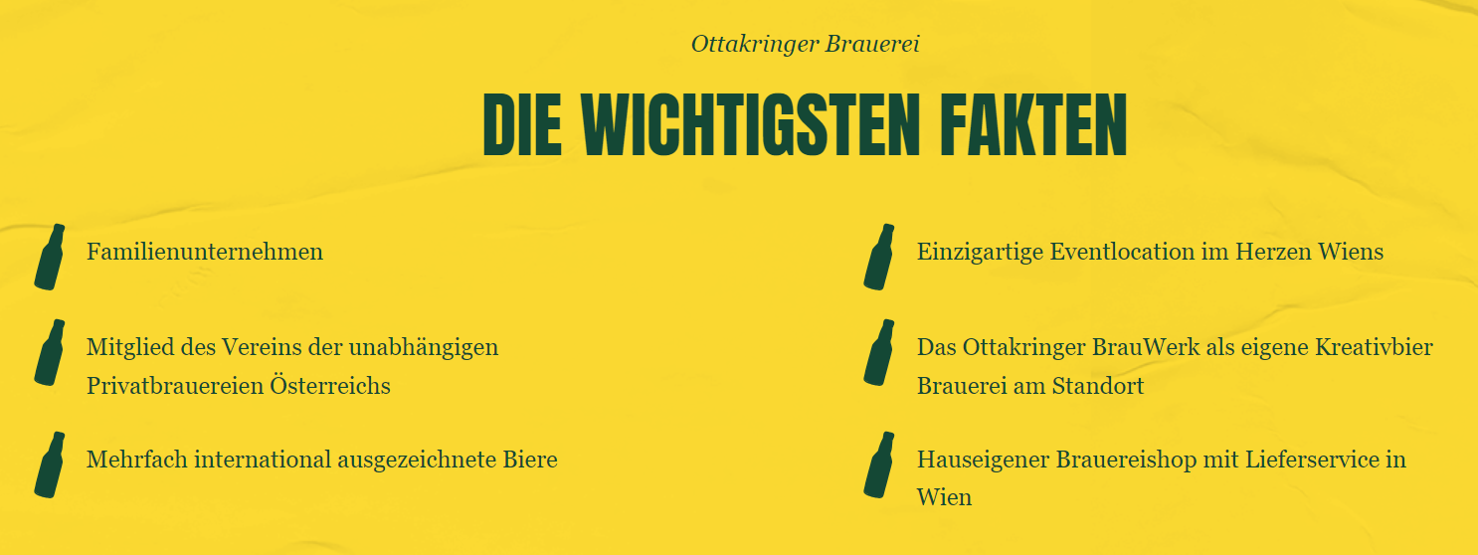

**Vision & Werte**

* Die Ottakringer Getränke AG ist Österreichs einzige börsennotierte Getränkegruppe.
* Wir sind und bleiben ein eigenständiges, österreichisches Familienunternehmen, das sich zur Wiener Börse bekennt.
* Wirtschaftlichen Erfolg definieren wir als solides, nachhaltiges Wachstum. Kurzfristige Gewinnmaximierung ist nicht unser Stil. Uns ist wichtig, bleibende Werte zu schaffen. Deshalb denken wir langfristig — und was die Umwelt betrifft sogar in Generationen. Wie gesagt, wir sind ein Familienunternehmen.
* Unser Ziel ist es, durch Top-Leistungen in den Bereichen Qualität, Service und Innovation den Menschen Freude zu bereiten und infolgedessen Marktanteile zu gewinnen.
* Entsprechend unserem Selbstverständnis, unserer Tradition sowie der besonderen Leidenschaft für unsere Arbeit und unsere Produkte, sprechen wir als potenzielle Aktionäre nicht etwa Hedge-Fonds oder Investmentbanken an, sondern Menschen, die unsere Werte teilen und die Freude daran haben, Teil einer besonderen österreichischen Getränkegruppe zu sein.

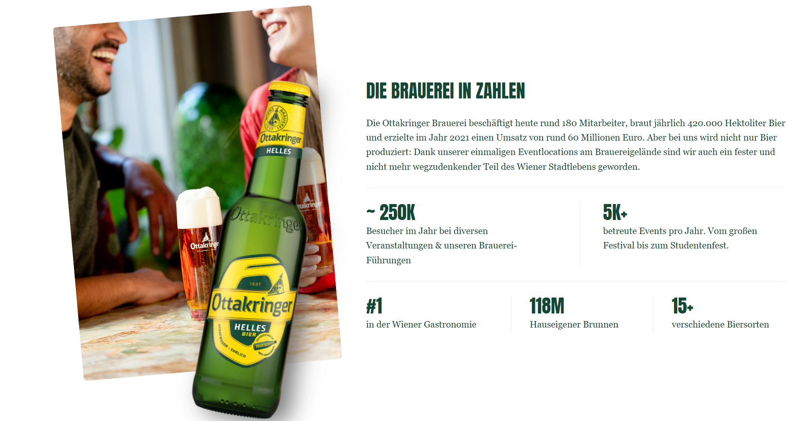

**[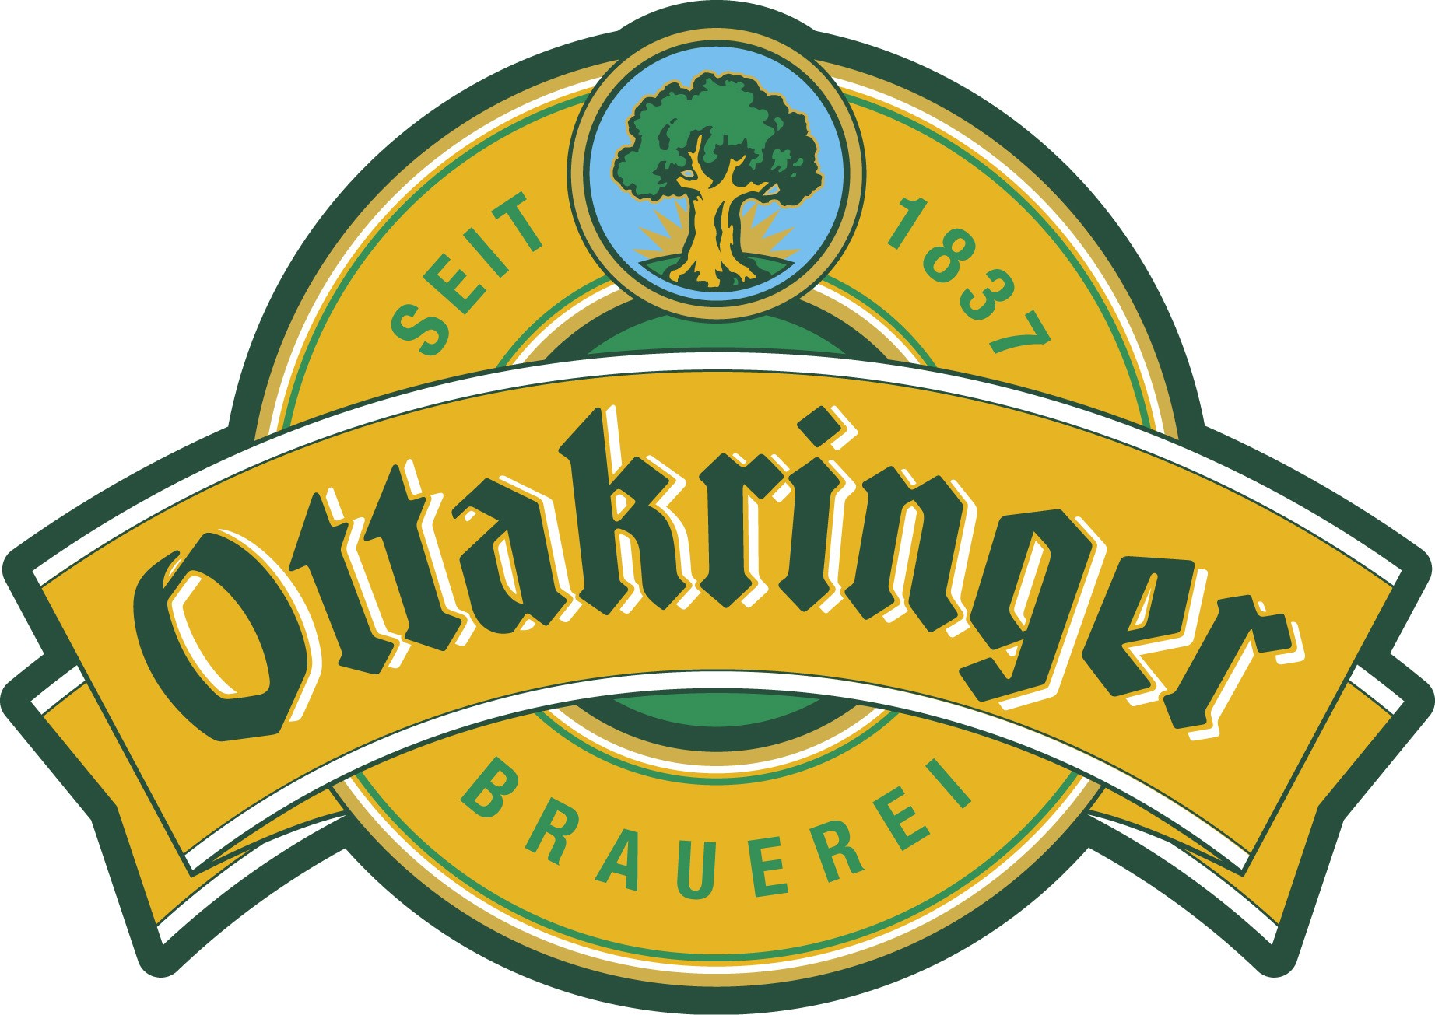](https://www.google.at/url?sa=i&rct=j&q=&esrc=s&source=images&cd=&cad=rja&uact=8&ved=0ahUKEwiAgo3ywNHWAhWFVxoKHe-FBZkQjRwIBw&url=https%3A%2F%2Fkipet.wordpress.com%2F2013%2F03%2F15%2Fder-braumeister-von-ottakring%2F&psig=AOvVaw0KbC2q7KRxR7b4I4MPVHZT&ust=1507018858489589)**

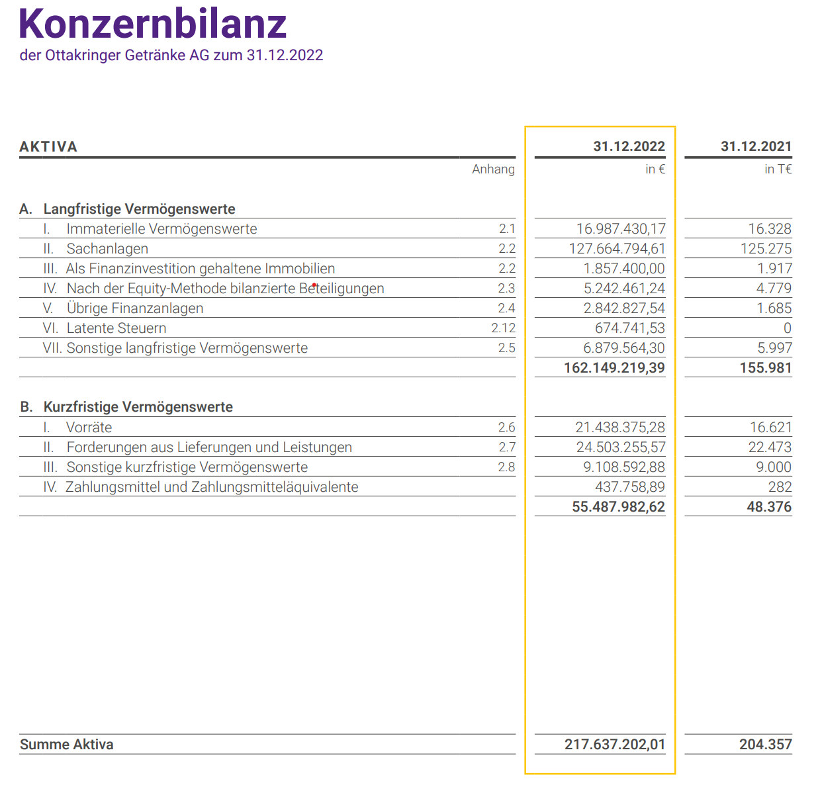

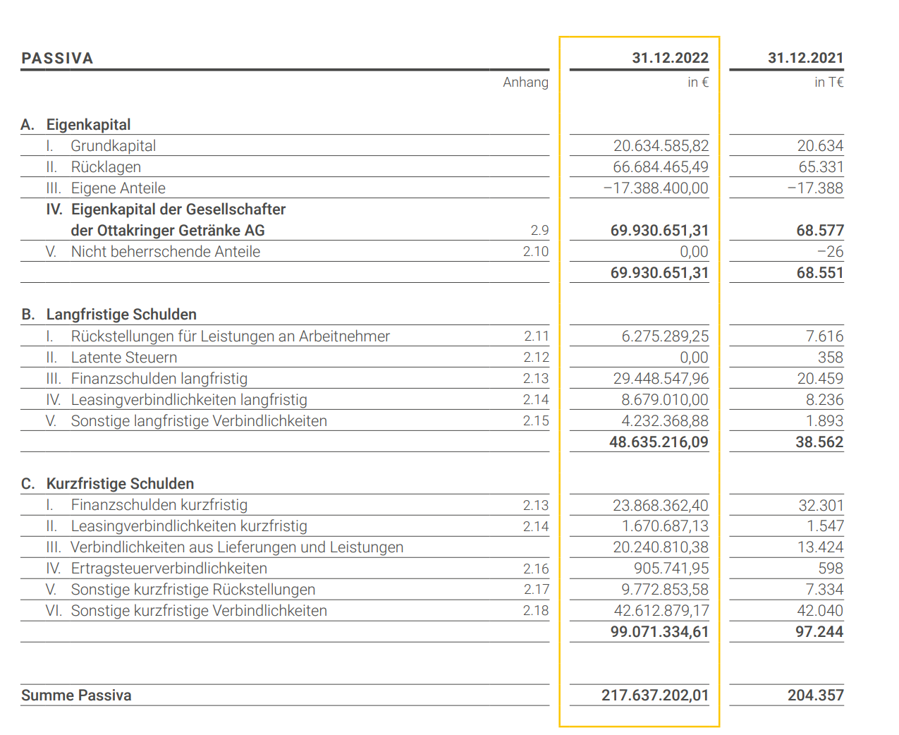

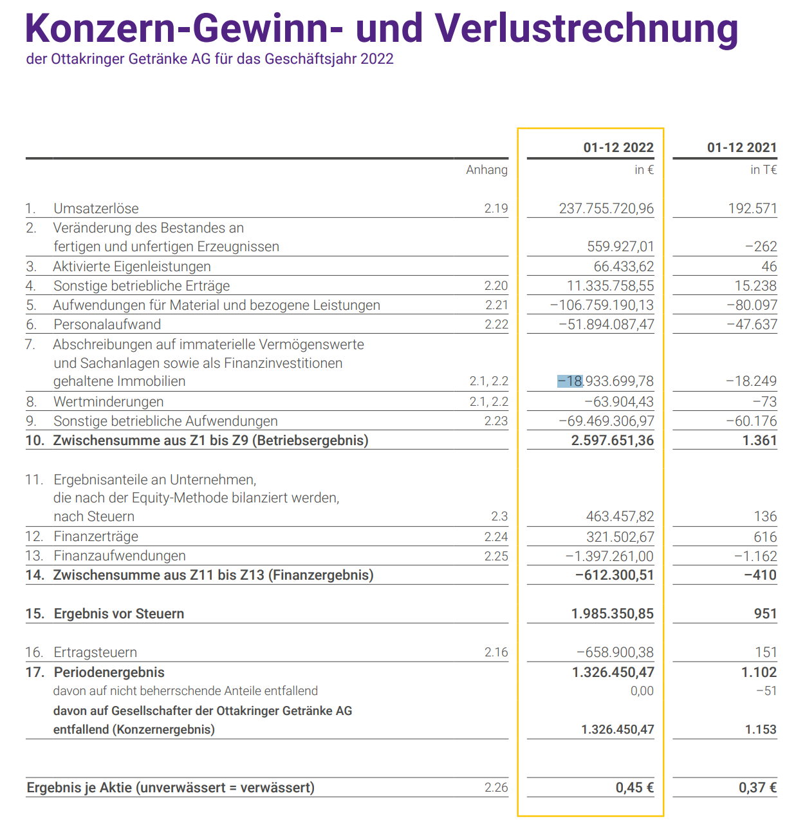

**Aufgabenstellungen:**

1. **Analysieren** Sie kurz die Bilanz und die GuV und gehen Sie dabei auf vier wichtige Punkte für das Unternehmen ein. Berücksichtigen Sie dabei die Entwicklung des Unternehmens und versuchen Sie Erklärungen für die Veränderungen der von Ihnen ausgewählten Positionen zu finden.
2. Handelt es sich bei diesem Unternehmen um ein **anlage- oder** ein **umlaufintensives** Unternehmen? Begründen Sie kurz Ihre Antwort und berücksichtigen Sie dabei den Tätigkeitsbereich des Unternehmens.
3. Führen Sie den Quick Test durch.
4. Berechnen Sie die Liquidität 2. Grades und das Working Capital erläutern Sie diese.
5. Geben Sie ein finales Urteil über Ottakringer ab und beurteilen Sie, ob ein Investment an diesem Unternehmen empfehlenswert ist.

**Balanced Scorecard**

|  |  |  |  |
| --- | --- | --- | --- |
| **Strategisches Ziel** | **Messgröße** | **Zielvorgabe in 3 Jahren** | **strategische Aktionen** |
| Prozessperspektive | | | |
|  |  |  |  |
| Kundenperspektive | | | |
|  |  |  |  |
| Finanzperspektive | | | |
|  |  |  |  |
| Lern- u. Entwicklungsperspektive | | | |
|  |  |  |  |

**Aufgabenstellung:** Stellen Sie eine BSC für Ottakringer auf.

**Umsetzung der Balanced Scorecard**

1. Welche Managementkonzepte sind aus Ihrer Sicht geeignet, um die Vorschläge aus der Balanced Scorecard umzusetzen? Führen Sie zwei an, und erläutern diese.
2. Angenommen Sie haben haben zwei Mitarbeiter , welche die Ziele der Finanzperspektive umsetzen sollen. Definieren Sie operative Ziele, zur Umsetzung der strategischen Ziele mithilfe der SMART-Kriterien.

Mitarbeiter 1:

Mitarbeiter 2: